冰糖雪梨掀起冬日治愈，开启带“糖”之旅
广 告 主：统一冰糖雪梨
所属行业：食品饮料
执行时间：2020.11.16-12.16
参选类别：创意传播类
营销背景
品牌角度
1、快消饮品新概念层出不穷，Z世代作为饮料消费的主力军，统一冰糖雪梨急需通过创造新途径拉近与其的距离，在加深品牌文化的同时收割年轻人群的关注度。
2、打通干燥寒冷冬季的通道，丰富产品的使用场景。
用户角度
Z世代正在成为消费担当的一代，他们处于人生发展的黄金期、拥有独立的文化价值观，更专注于圈层内容，追求参与感，对优质内容有很高的热情。
营销目标
挑战
1、Z世代是互联网的原住民，是被碎片内容包裹的一代，更是兴趣多元的一代，单一途径下，品牌很难与他们建立有效纽带。
2、年轻群体一直是饮品的最大消费群，但他们对饮料品牌忠诚度低。统一冰糖雪梨需要更懂年轻人，会玩会沟通。在干燥寒冷的冬季让统一冰糖雪梨，让品牌“暖”、“润”的特点深入学生圈层。
目标
1、深入年轻圈层，搭建沟通新途径，提升Z世代对品牌的认同感。
2、透过有效公益活动，让学生用户同步参与，提高品牌社会影响力。
策略与创意
核心创意
1、学生用户愿意为“参与感”买单。
30+位有道名师化身首席“按摩官”缓解学生紧张情绪，揭秘备考窍门，通过“21天打卡”解锁不同奖励，获得双重满足。
2、学生用户对参与公益的感知体验全面升级。
“便利贴”灌满“心愿瓶”的过程，让公益可视化。聚沙成塔，水滴石穿，用户通过小善举也可带来大美好。
3、暖心活动，润心扉。
从线上活动到线下公益，用课程温暖考试季，用行动滋润贫困学校。
策略
1、精准人群，提前造势：“润心暖饮”既是产品卖点，又可丰富产品的使用场景。通过“润心暖饮”将饮品与冬季场景打通，用轻松、温暖的互动形式定下备考季基调。
2、集中火力，深化场景：同时借势有道名师资源，为学生提供急需的课程干货。让学生在完成课程学习的过程中，不断强化“冬天学习就喝冰糖雪梨”，加固饮用场景。
3、小小善举，汇聚大爱：通过“便利贴”积攒的“心愿瓶”完成学生对公益的美好愿望，深入打工子弟小学，将统一冰糖雪梨与有道精品课礼盒送到学生手中，进一步提升品牌美誉度。
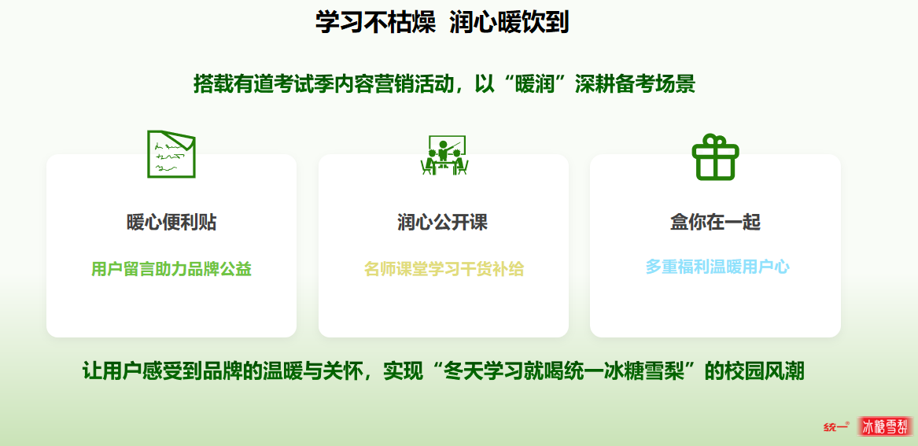
执行过程/媒体表现
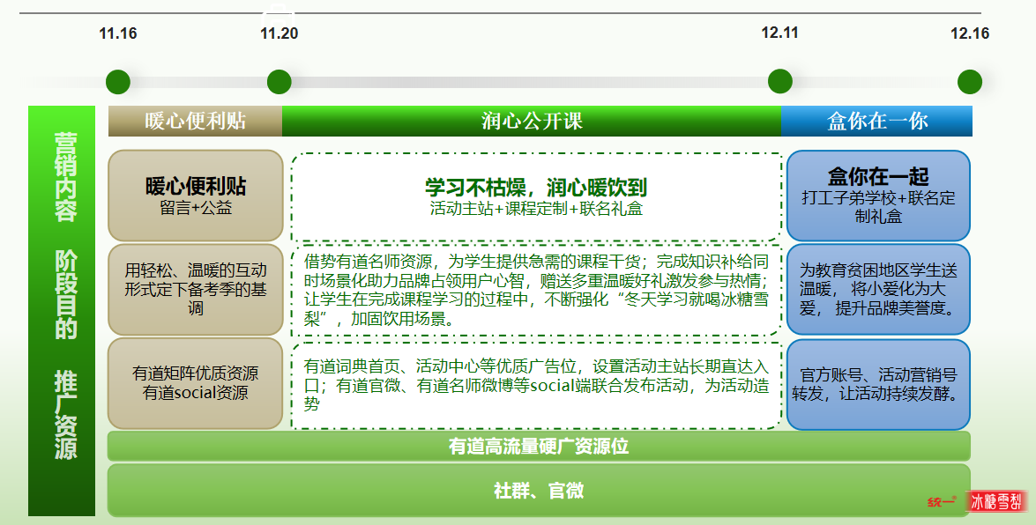
第一阶段：暖心便利贴，与公益一同前行。
定制H5互动场景，Z世代为贫困学子撰写暖心便利贴并投入心愿瓶，为心愿瓶积攒能量值。当能量值达到不同程度时，统一冰糖雪梨将携手网易有道为贫困学子送上相应的考试季应援物资，用公益活动提升品牌社会形象与影响力。
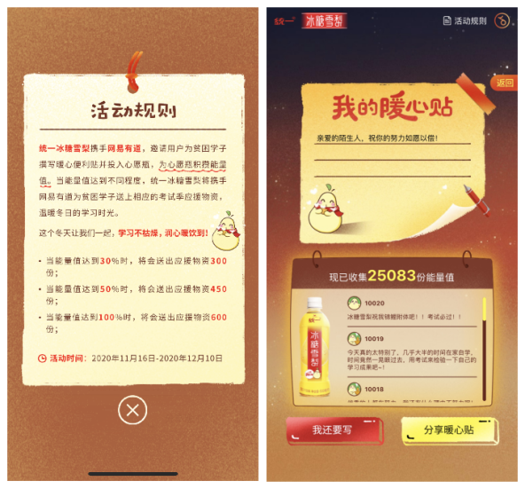
统一冰糖雪梨邀请名两位名师为考生加油打气，掀起学生间对于“学习不枯燥，润心暖饮到”的讨论。即通过留言舒缓考生备考压力的方式，传递统一冰糖雪梨温暖与“懂你”的信号。
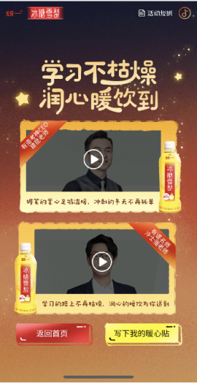
第二阶段：润心公开课，课程礼盒相辅相成。
在有道词典APP，以鸭梨山大的高中生、全“梨”以赴的大学生为主题同时开启21天的打卡页面。不同的打卡天数可以获得相应的奖励，丰富的奖品极大地提高了学生的参与热情。
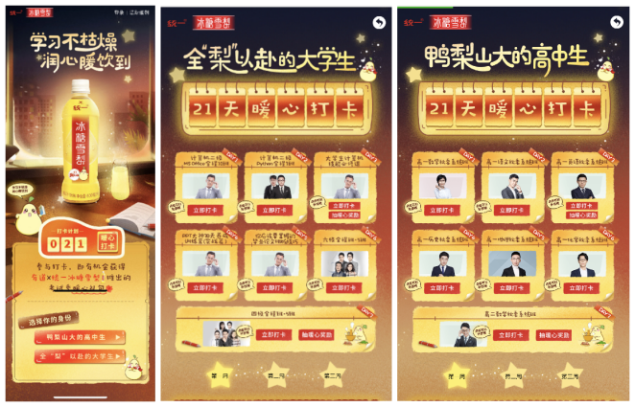
同时建昆老师、冷士强老师同阶段开启专属定制课，为学生传授知识点的同时营造产品饮用场景，加固用户品牌场景记忆。
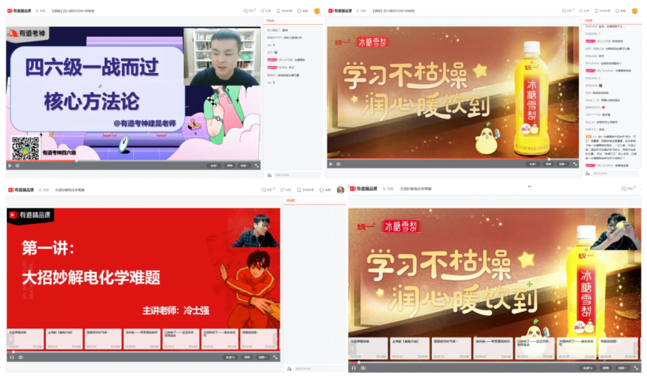
第三阶段：盒你在一起，暖心公益深入实地。
深入打工子弟小学，现场发放统一冰糖雪梨及有道精品课礼盒，助力学生学习成长提升品牌社会形象与影响力，通过媒体资源助力公益活动扩大社会正面影响，带动公益事业热情。
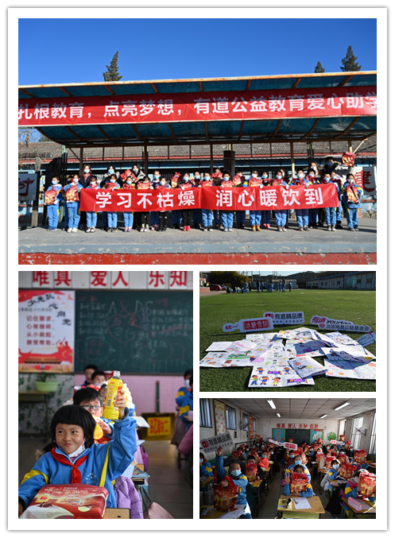
媒体表现
第一步：社媒资源、私域流量抢先预热。
有道精品课官微及上百个优质社群，全面铺开广告营销传播，使活动还未开始就已获得海量曝光。
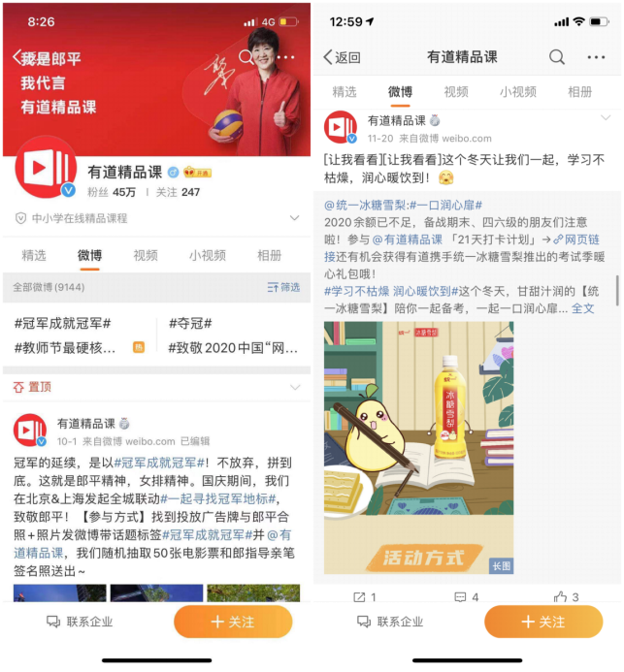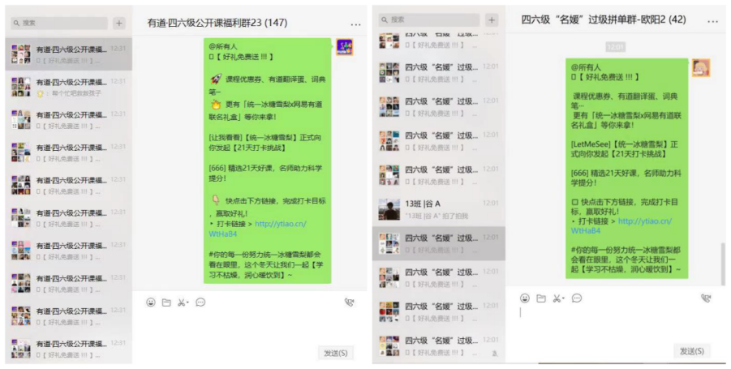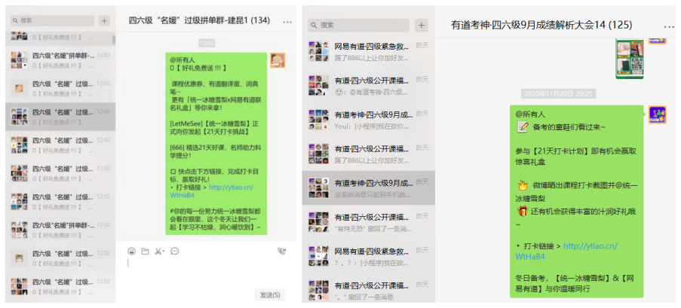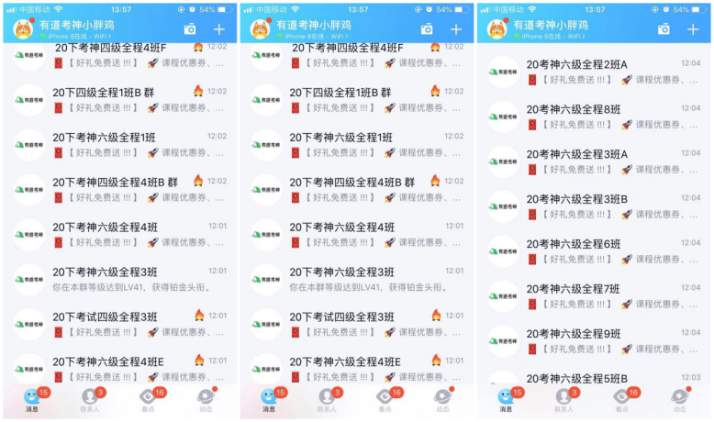
第二步：有道矩阵APP资源全力支持。
有道词典首页、活动中心等优质广告位，设置活动主站长期直达入口。为活动提供了长期大量而稳定的曝光。
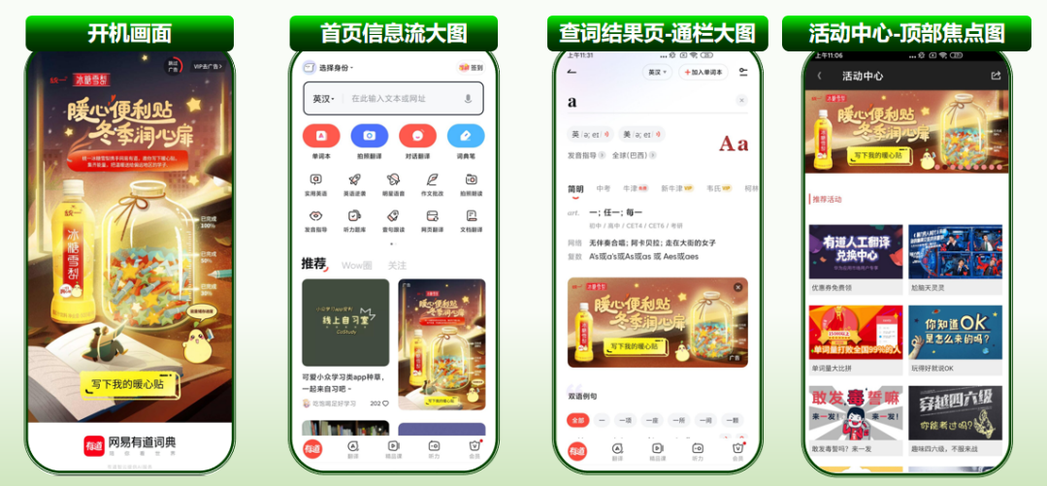
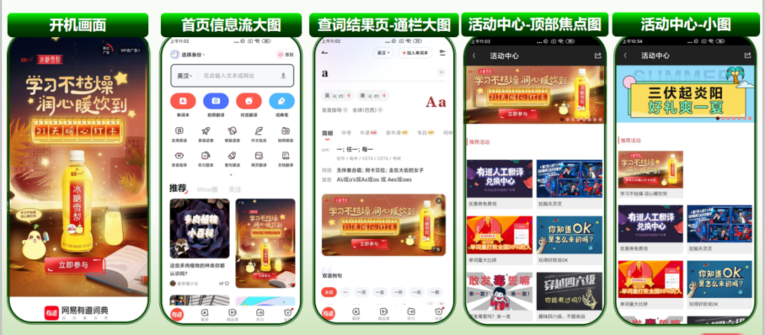
营销效果与市场反馈
营销效果
传播层面：投放周期内（10月16日至12月16日），品牌总计获得曝光1亿+，总点击180万+ 。整体投放曝光量完成率达120%+，点击率完成率达123%+，在用户之间形成深度传播。
公益层面：助力公益活动提升品牌社会形象与影响力有助品牌传播发酵，定制品牌联名礼包发放，通过私域流量触达用户，引发更广泛Social传播。
市场反馈
1、构建陪伴学习场景。
暖心便利贴从理解考生心理帮助释放压力的角度出发，减少与用户的品牌距离感，重新唤醒Z世代用户的品牌记忆，加之精品课名师，软性品牌植入，营造产品饮用场景，加固用户品牌场景记忆，在陪伴的过程中产生共鸣。
2、创意互动共情考生。
创意游戏的设计为品牌赢得了大量曝光，整体曝光总量上亿，促进游戏和考生的互动分享引发二次发酵传播。
3、助力公益事业，树立品牌正面形象。
为教育贫困地区学生送温暖，将小爱化为大爱，提升品牌美誉度。

